ภาควิชา/หน่วยงาน.......................................
คณะเภสัชศาสตร์ มหาวิทยาลัยมหิดล

ที่
วันที่
เรื่อง ขอทำหนังสือเดินทางราชการ และอำนวยความสะดวกเรื่องวีซ่า สำหรับเดินทางไปยังประเทศ..................

เรียน หัวหน้าหน่วยทรัพยากรบุคคล

ด้วย ข้าพเจ้า ....................................................... พนักงานมหาวิทยาลัย คณะเภสัชศาสตร์ มหาวิทยาลัยมหิดล ได้รับอนุมัติให้ไป.........(ฝึกอบรม/ศึกษาต่อ/ประชุมวิชาการ)........................... ณ ประเทศ.................................. ด้วยทุน ............................................................................................. มีกำหนด .............ปี.............เดือน............ วัน ตั้งแต่วันที่ ............................. ถึงวันที่ .................................
โดยจะออกเดินทางจากประเทศไทย ประมาณวันที่ ................................ เวลา................................ และเดินทางกลับถึงประเทศไทย ประมาณวันที่................................เวลา.....................................

ในการนี้ จึงเรียนมาเพื่อโปรดดำเนินการจัดทำบันทึกขอความอนุเคราะห์ออกหนังสือเดินทางราชการ และอำนวยความสะดวกเรื่องวีซ่า สำหรับเดินทางไปยังประเทศดังกล่าว จำนวน 2 ฉบับ ด้วย จะขอบคุณยิ่ง

( ชื่อผู้ขอ )
ตำแหน่ง.................................

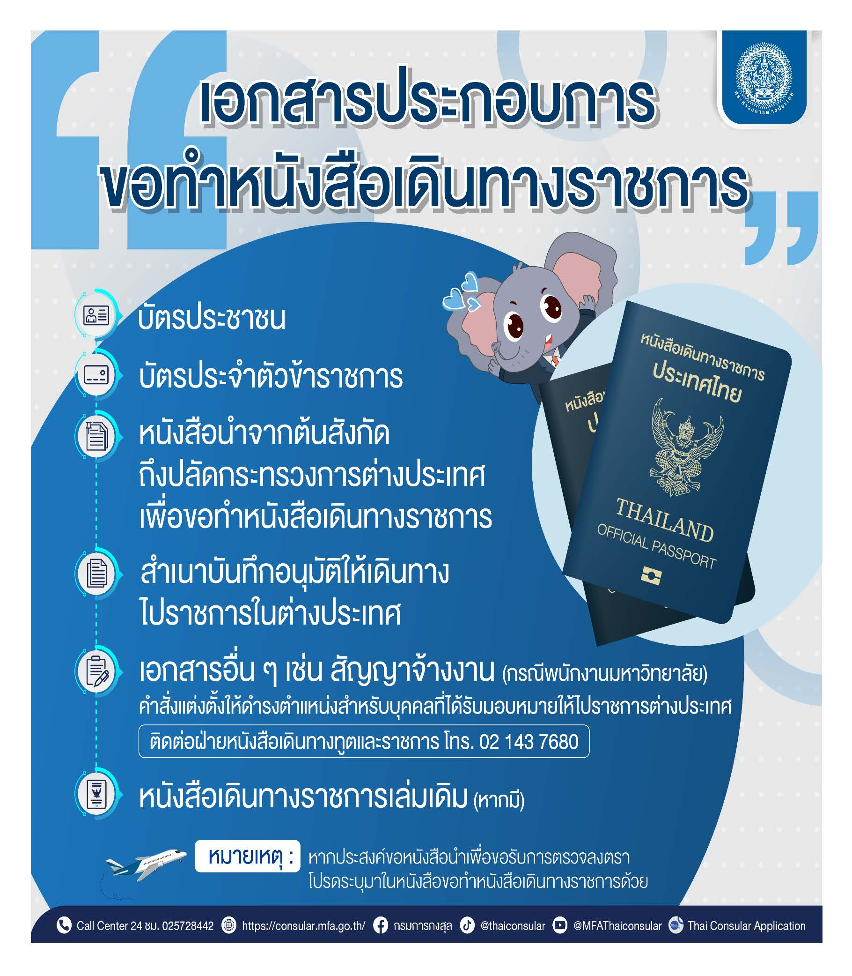
อ่านรายละเอียดเพิ่มเติมได้ทางเว็บไซต์
https://www.mfa.go.th/th/publicservice/%E0%B8%81%E0%B8%B2%E0%B8%A3%E0%B8%82%E0%B8%AD%E0%B8%AB%E0%B8%99%E0%B8%B1%E0%B8%87%E0%B8%AA%E0%B8%B7%E0%B8%AD%E0%B9%80%E0%B8%94%E0%B8%B4%E0%B8%99%E0%B8%97%E0%B8%B2%E0%B8%87%E0%B8%A3%E0%B8%B2%E0%B8%8A%E0%B8%81%E0%B8%B2%E0%B8%A3?cate=5d5d1709c3445d0044671993

เอกสารที่ต้องใช้สำหรับการขอความอนุเคราะห์ออกหนังสือเดินทาง และวีซ่า

โปรดระบุเครื่องหมาย | ชื่อเอกสารที่แนบมาด้วย | จำนวนสำเนา (ชุด)
 | - บัตรประชาชน | 1
 | - ทะเบียนบ้าน | 1
 | - บัตรข้าราชการ/พนักงานมหาวิทยาลัย  หรือ หนังสือรับรองการเป็นบุคลากรมหาวิทยาลัยมหิดล | 2
 | - คำสั่งให้ลาไปต่างประเทศ / หนังสืออนุมัติตัวบุคคล | 1
 | - แบบใบลาพักผ่อน หรือ ลากิจส่วนตัว ณ ต่างประเทศ | 1
 | - สำเนาคำสั่งบรรจุ/จ้างต่อ | 2
 | - สำเนารายละเอียดการรับทุน | 1
 | - กำหนดการ (สำหรับกรณี ฝึกอบรม/ประชุม/สัมมนา) | 1
 | - สำเนาบัตรโดยสารเครื่องบิน (ถ้ามี) | 2

